TEHNIŠKI DAN 2.K – PEKA KRUHA sreda, 13. 5. 2020
Doma boste s pomočjo odraslih spekli kruh.
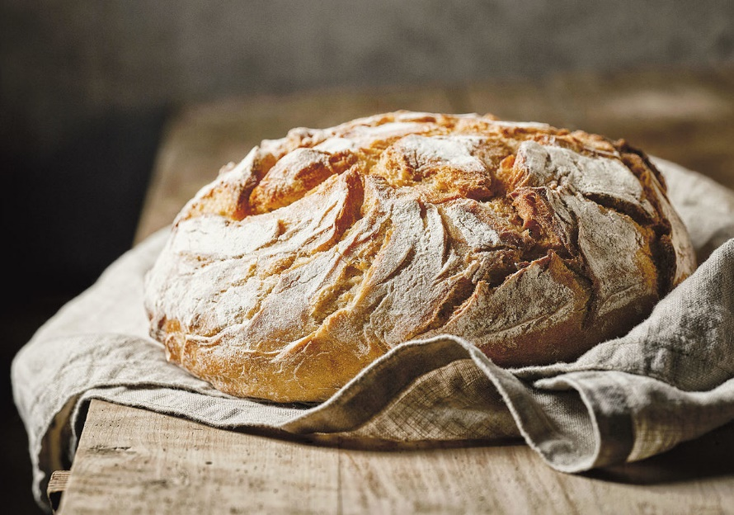
Kruh: pečeno živilo iz moke, vode, kvasa. (SSKJ)
Vzhajati: dvigati se, razširjati se zaradi plina, nastalega v notranjosti ob delovanju kvasovk: testo vzhaja / kruh, kvas vzhaja (SSKJ)
- Najprej si oglej potek peke kruha na spodnji povezavi.
https://www.youtube.com/watch?v=ZBEyi63qXak
- Kaj misliš, katera od sestavin povzroči, da kruh vzhaja? Moka, voda, olje, kvas ali sol?

- Na spodnji povezavi poslušaj odgovor ali si ga preberi spodaj.
https://4d.rtvslo.si/arhiv/sreco-kuha-cmok/174407098
Kvas je organska snov, ki jo sestavlja ena ali več vrst glivic kvasovk. Pri kruhu kvas povzroča vzhajanje. V krušnem testu lahko kvas pretvori sladkor ali škrob (glavna sestavina v moki) v ogljikov dioksid in alkohol, ki med peko izpari. Ogljikov dioksid – plin, ki se sicer nahaja v zraku – se razleze skozi testo in naredi v njem zračne prostorčke, ki se raztezajo, kar povzroča, da se testo dviga in da v kruhu nastanejo mehurčki.
- Pripravite sebe in svoj delovni prostor, kot ste videli na posnetku. Umijte si roke.
Pripomočki: skleda, lonček, predpasnik, žlica

Sestavine: moka, kvas, sladkor, sol, voda, olje

- Zamesite testo in specite kruh.

Recept za kruh (lahko uporabite tudi svoj recept)

- 750 g moke
- 25 g svežega kvasa (pol kocke)
- 1 čajna žlička sladkorja
- 3 čajne žličke soli
- približno 0,5 l mlačne vode
- 1 jedilna žlica olja

Postopek dela:

- V skodelico nadrobimo kvas, dodamo žličko sladkorja in malo mlačne vode. Premešamo in pustimo, da na toplem kvas vzhaja.

- V skledi zmešamo moko in sol. V sredini naredimo jamico, vanjo vlijemo olje in kvas, malo premešamo in dolijemo mlačno vodo. Točna količina vode je odvisna od moke same.

- Testo ročno gnetemo toliko časa, da dobimo elastično testo, ki samo odstopi od sklede in tvojih rok. Če imaš občutek, da je testo pretrdo še dodaj vode.

- Nato testo pustimo vzhajati v skledi. Skledo pokrijemo s kuhinjsko krpo. Vzhaja naj toliko časa, da naraste na dvojno količino.

- Ko je dovolj vzhajano, ga stresemo na pomokano površino in še enkrat na roke dobro pregnetemo. Oblikujemo hlebček in ponovno damo v pomokano skledo. Skledo ponovno postavimo na toplo, da testo še enkrat vzhaja.

- Vzhajano testo na vrhu tri krat prerežemo, ga postavimo v predhodno ogreto pečico in pečemo pri temperaturi 180 stopinj približno 45 minut.

- Če testo, tik preden gre v pečico, malo omočimo s toplo vodo, je skorjica še bolj okusna in hrustljava.

- Medtem, ko se kruh peče pospravite delovni prostor.

- Kruh takoj, ko ga vzameš iz pečice zavij v večjo bombažno krpo in počakaj, da se ohladi. Ko se kruh ohladi, ga doma postrezite. Dober tek.

- Del peke ali končni izdelek slikaj in mi pošlji, da vidim, kako ti je uspelo.

Če te zanima, si lahko pogledaš še, kako se kruh peče v krušni peči:
https://www.youtube.com/watch?v=l5yJytjRCVQ
ali pa v pekarni:
https://www.youtube.com/watch?v=7WkzODXzbsM

